Министерство науки и высшего образования Российской Федерации

федеральное государственное бюджетное образовательное учреждение

высшего образования
«Санкт-Петербургский государственный университет
промышленных технологий и дизайна»

Институт – Информационных технологий и автоматизации
Направление 09.03.03 – Прикладная информатика в дизайне
Кафедра – Цифровых и аддитивных технологий

РАЗРАБОТКА ПРОЕКТА
ВЕБ-САЙТ ДЛЯ КОМПАНИИ «Eonia»

ОТЧЕТ О ПРОВЕРКЕ НА ВАЛИДНОСТЬ СОЗДАННОГО КОДА

Исполнитель – студент учебной группы 3-МД-8
(группа)
Ярмолаш Софья Николаевна
(фамилия, имя, отчество)

Ссылка на используемый ресурс / URL: https://validator.w3.org/

Санкт-Петербург
2025
СОДЕРЖАНИЕ

1 ВАЛИДАЦИЯ HTML СТРАНИЦ 3
1.1 Валидация index.html 3
1.2 Валидация cart_null.html 3
1.3 Валидация menu_main.html 4
1.4 Валидация menu_snack.html 4
1.4.1 Предупреждения 4
1.4.2 Ошибки 5
1. 5 Валидация menu_dessert.html 6
1.6 Валидация menu_bar.html 6
1.7 Валидация reservation_bootstrap.html и dinner.html 7
1.7.1 Предупреждения 7
1.7.2 Ошибки 8
2 ВАЛИДАЦИЯ CSS СТРАНИЦ 9
2.1 Валидация index.css 9
2.2 Валидация cart_null.css 9
2.3 Валидация CSS страниц для меню 10
2.4. Валидация CSS страниц с Bootstrap 10

- ВАЛИДАЦИЯ HTML СТРАНИЦ

  - Валидация index.html

Было выявлено предупреждение от валидатора о том, что в строке 2, столбце 6 отсутствует атрибут <lang> со значением «ru» в теге <html> при том, что содержание страницы написано на русском языке. Атрибут является обязательным для определения языковой принадлежности. Предупреждение представлено на рисунке 1.

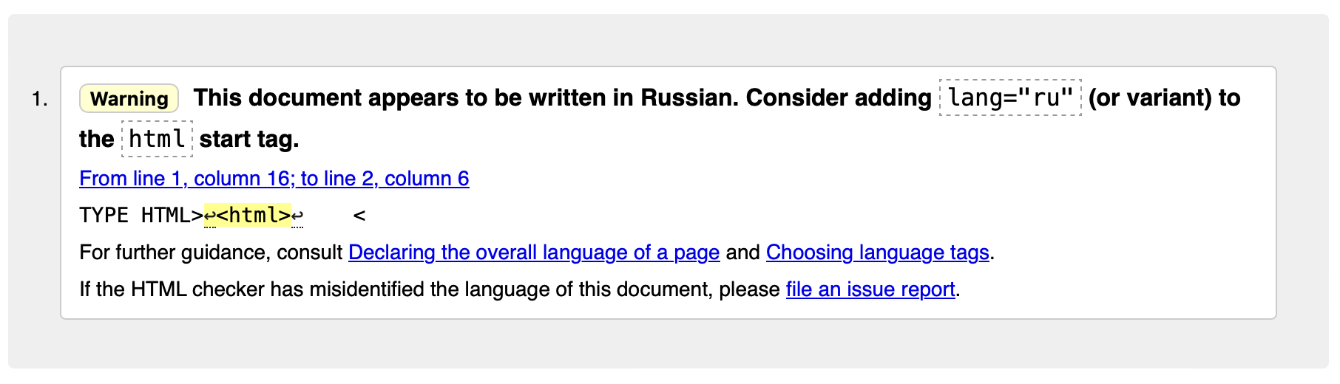
Рисунок 1 – Проверка index.html на ошибки

  - Валидация cart_null.html

Было выявлено предупреждение от валидатора о том, что в строке 2, столбце 6 отсутствует атрибут <lang> со значением «ru» в теге <html> при том, что содержание страницы написано на русском языке. Атрибут является обязательным для определения языковой принадлежности. Предупреждение представлено на рисунке 2.

Рисунок 2 – Проверка cart_null.html на ошибки

  - Валидация menu_main.html

Было выявлено предупреждение от валидатора о том, что в строке 2, столбце 6 отсутствует атрибут <lang> со значением «ru» в теге <html> при том, что содержание страницы написано на русском языке. Атрибут является обязательным для определения языковой принадлежности. Предупреждение представлено на рисунке 3.

Рисунок 3 – Проверка menu_main.html на ошибки

  - Валидация menu_snack.html

1.4.1 Предупреждения

Было выявлено предупреждение от валидатора о том, что в строке 2, столбце 6 отсутствует атрибут <lang> со значением «ru» в теге <html> при том, что содержание страницы написано на русском языке. Атрибут является обязательным для определения языковой принадлежности. Предупреждение представлено на рисунке 4.

Рисунок 4 – Проверка menu_snack.html на ошибки

1.4.2 Ошибки

Валидатор выявил ошибки, связанные с некорректной вложенностью элементов и незакрытыми тегами:
- Ошибка в строке 57, колонке 21 в строку 57, колонку 41 свидетельствует о том, что элемент «p» не может быть дочерним элементом «h3».
- Ошибка в строке 58, колонке 17 в строку 58, колонку 22 свидетельствует о том, что тег «/div» закрыт преждевременно, а другие элементы при этом остаются открытыми.
- Ошибка в строке 56, колонке 21 в строку 56, колонку 43 свидетельствует о том, что элемент «h3» является незакрытым.
Ошибки, которые выявил валидатор представлены на рисунке 5. При этом данные ошибки зависят от структуры кода, которая скорее всего нарушена.

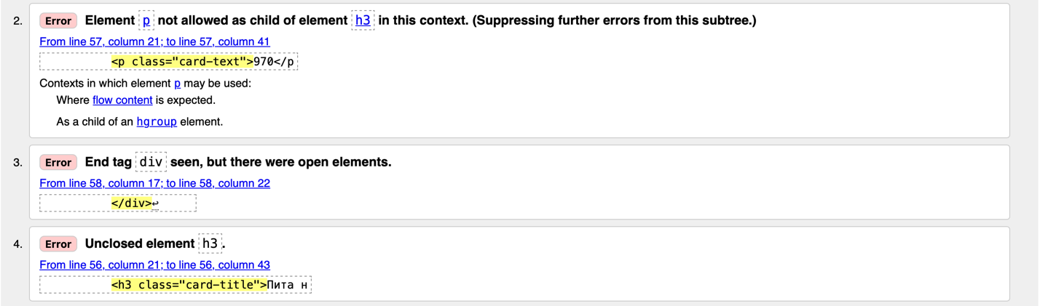
Рисунок 5 – Проверка menu_snack.html на ошибки

1. 5 Валидация menu_dessert.html

Было выявлено предупреждение от валидатора о том, что в строке 2, столбце 6 отсутствует атрибут <lang> со значением «ru» в теге <html> при том, что содержание страницы написано на русском языке. Атрибут является обязательным для определения языковой принадлежности. Предупреждение представлено на рисунке 6.

Рисунок 6 – Проверка menu_dessert.html на ошибки

1.6 Валидация menu_bar.html

Было выявлено предупреждение от валидатора о том, что в строке 2, столбце 6 отсутствует атрибут <lang> со значением «ru» в теге <html> при том, что содержание страницы написано на русском языке. Атрибут является обязательным для определения языковой принадлежности. Предупреждение представлено на рисунке 7.

Рисунок 7 – Проверка menu_bar.html на ошибки

1.7 Валидация reservation_bootstrap.html и dinner.html

    - Предупреждения

Было выявлено предупреждение от валидатора о том, что в строке 2, столбце 6 отсутствует атрибут <lang> со значением «ru» в теге <html> при том, что содержание страницы написано на русском языке. Атрибут является обязательным для определения языковой принадлежности. Предупреждение представлено на рисунке 8.

Рисунок 8 – Проверка reservation_bootstrap.html и dinner.html на ошибки

1.7.2 Ошибки

Валидатор выявил ошибки, связанные с некорректным использованием атрибута:
- Ошибка в строке 329, колонке 9 в строку 329, колонку 111 свидетельствует о том, что элемент атрибут «aria-labelledby» не имеет роли и используется на теге «/div».
- Ошибка в строке 329, колонке 9 в строку 329, колонку 111 свидетельствует о том, что атрибут «aria-labelledby» указывает на ID несуществующего элемента в коде. Стоит создать элемент с таким ID или исправить ссылку.
Ошибки, которые выявил валидатор представлены на рисунке 9.

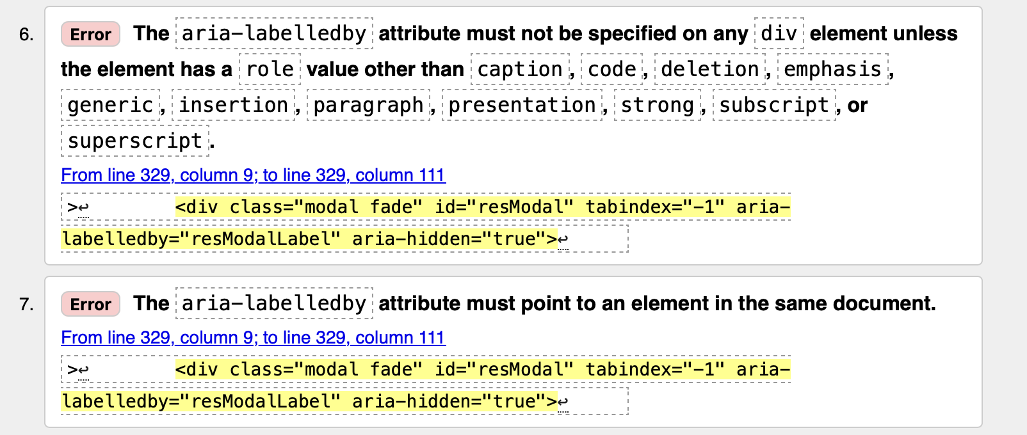
Рисунок 9 – Проверка reservation_bootstrap.html и dinner.html на ошибки

2 ВАЛИДАЦИЯ CSS СТРАНИЦ

2.1 Валидация index.css

Валидатор выявил ошибки в строке 122, колонке 21 в строку 122, колонку 22, которые связанны с некорректным указанием значений для свойства «letter-spacing»: в коде значения указаны в процентах, которые не принимаются за единицу измерения для данного свойства. Ошибки представлены на рисунке 10.

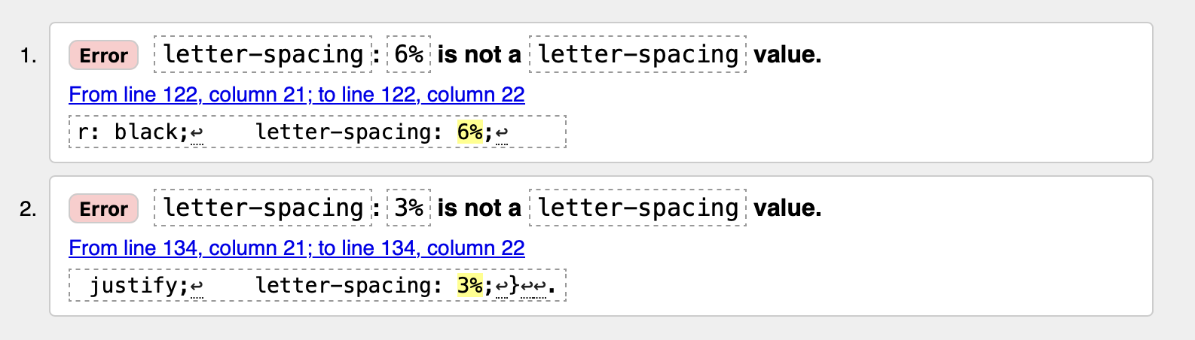
Рисунок 10 – Проверка index.css на ошибки

2.2 Валидация cart_null.css

Валидатор выявил ошибки в строке 114, колонке 21 в строку 114, колонку 22 и в строке 123, колонке 21 в строку 123, колонку 22, которые связанны с некорректным указанием значений для свойства «letter-spacing»: в коде значения указаны в процентах, которые не принимаются за единицу измерения для данного свойства. Ошибки представлены на рисунке 11.

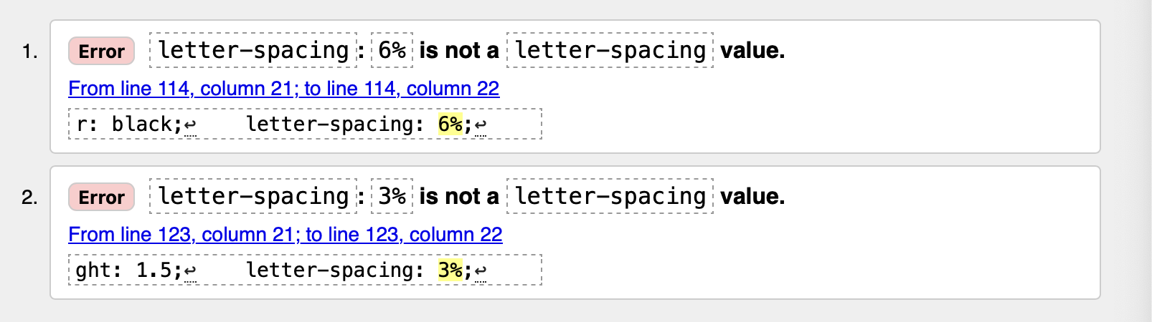
Рисунок 11 – Проверка index.css на ошибки

2.3 Валидация CSS страниц для меню

Валидатор выявил ошибки в страницах menu_main.css, menu_snack.css, menu_dessert.css, menu_bar.css в строке 110, колонке 21 в строку 110, колонку 22 и в строке 128, колонке 21 в строку 128, колонку 22, которые связанны с некорректным указанием значений для свойства «letter-spacing»: в коде значения указаны в процентах, которые не принимаются за единицу измерения для данного свойства. Ошибки представлены на рисунке 12.

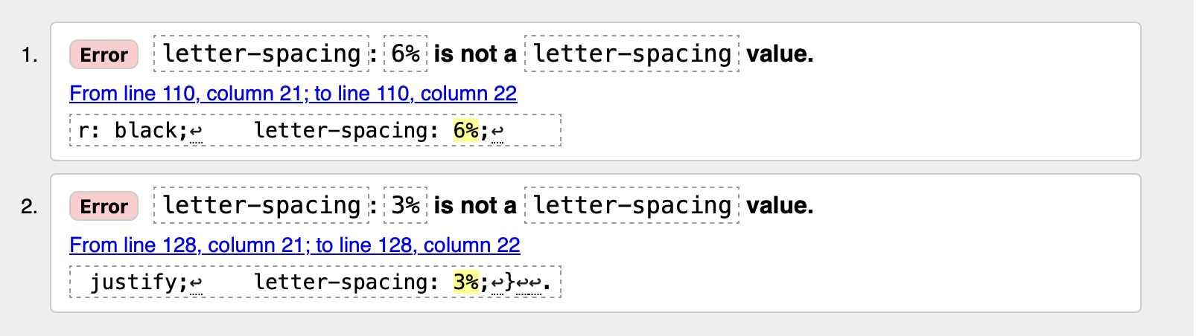
Рисунок 12 – Проверка CSS страниц для меню на ошибки

2.4. Валидация CSS страниц с Bootstrap

В файлах reservation_bootstrap.css и dinner.css были выявлены ошибки валидации в трех строках: строке 86, колонке 21 в строку 86, колонку 22; строке 111, колонке 21 в строку 111, колонку 22 и в строке 223, колонке 21 в строку 223, колонку 22, основанные на некорректном указании значений для свойства «letter-spacing»: в коде значения указаны в процентах, которые не принимаются за единицу измерения для данного свойства. Ошибки представлены на рисунке 13 и 14.

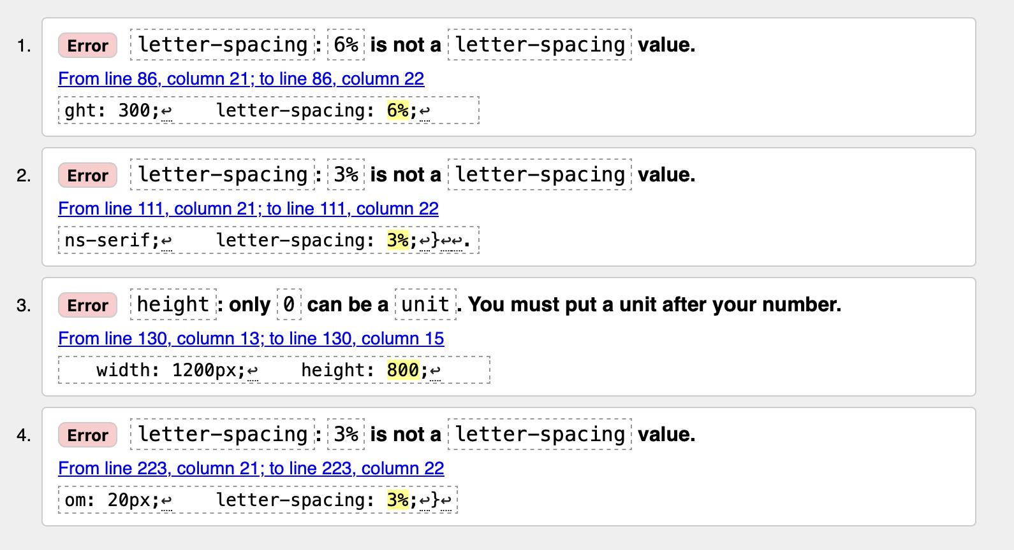
Рисунок 13 – Проверка CSS страниц с Bootstrap на ошибки

Рисунок 14 – Проверка CSS страниц с Bootstrap на ошибки

В файле reservation_bootstrap.css была выявлена ошибка валидации в строке 130, колонке 13 в строку 130, колонку 15: при применении свойства «height» не была указана единица измерения. Ошибка представлена на рисунке 15.
Рисунок 15 – Проверка CSS страниц с Bootstrap на ошибки

